**LAPORAN PROJEK UAS**

**TOKO KUE**

**PEMOGRAMAN WEB**



**Oleh**

**Ramadi G Butarbutar / 123160072**

**Program Studi Informatika**

**Jurusan Teknik Informatika**

**Fakultas Teknik Industri**

**Universitas Pembangunan Nasional “Veteran” Yogyakarta**

**2020**

## KATA PENGANTAR

Puji syukur saya panjatkan kepada Tuhan Yang Maha Esa yang senantiasa mencurahkan rahmat dan hidayah-Nya sehingga saya dapat menyelesaikan laporan proyek Pemograman Web yang berjudul “Toko Kue”. Adapun laporan ini berisi tentang proyek akhir yang diberikan oleh dosen pengampu matakuliah Pemograman Web.

Tidak lupa ucapan terimakasih kepada dosen yang selalu membimbing dan mengajari saya dalam melaksanakan proses belajar mengajar dan dalam menyusun laporan ini. Laporan ini masih sangat jauh dari kesempurnaan, oleh karena itu kritik serta saran yang membangun saya harapkan untuk menyempurnakan laporan akhir ini.

Atas perhatian dari semua pihak yang membantu penulisan ini, saya ucapkan terimakasih. Semoga laporan ini dapat dipergunakan seperlunya.

Yogyakarta, 9 Februari 2020

Ramadi G Butarbutar

**DAFTAR ISI**

KATA PENGANTAR …………………………………………………………..

DAFTAR ISI ……………………………………………………………………

BAB I PENDAHULUAN

1. Latar Belakang…………………………………………………………..
2. Tujuan Projek…………………………………………………………...

BAB II PEMBAHASAN

1. Deskripsi Umum Projek Akhir…………………………………………
2. Inti Pembahasan...………………………………………………………

BAB III KESIMPULAN DAN SARAN

1. KESIMPULAN
2. PENUTUP

**BAB I**

**PENDAHULUAN**

1. **Latar Belakang**

Sebagai akhir dari proses belajar mengajar dalam sebuah matakuliah, setiap mahasiswa yang mengambil matakuliah pemograman web diwajibkan merancang dan membangung sebuah aplikasi dengan menggunakan semua Bahasa pemograman yang telah dipelajari selama perkuliahan.Pada kesempatan kali ini saya telah merancang dan membangun sebuah aplikasi toko kue online dengan menggunakan Bahasa pemograman PHP,JAVASCRIPT dan juga standart HTML.

1. **Tujuan Projek**

Tujuan dari pembuatan projek ini adalah sebagai kewajiban untuk mendapatkan nilai dan juga sebagai parameter bagi dosen mengampu matakuliah serta tolak ukur bagi mahasiswa yang mengambil matakuliah pemograman web sejauh mana kemampuan dalam memamfaatkan semua pelajaran yang telah didapatkan selama proses perkuliahan.

**BAB II**

**PEMBAHASAN**

1. **Deskipsi Umum Projek Akhir**

Projek ini dibangun dengan menggunakan Bahasa pemograman PHP,JAVASCRIPT dan juga standart HTML. Hasil akhir dari projek ini merupakan sebuah Web Toko Kue online.Pada projek web kali ini ,saya membangun dua pembagian web, dimana keduanya terdiri dari web untuk admin,dan juga web yang akan dapat dilihat atau dikunjungi oleh pelanggan,

1. **Inti Pembahasan**

Pada inti pembahasan ini saya akan memberikan pejelasan tentang inti dari pembangunan web ini mulai dari awal sampai akhir.

Web ini dibangun dengan menggunakan Bahasa pemograman PHP,Javascript dan standart HTML. Webserver local yang saya gunakan adalah XAMPP, text editor menggunakan Sublime Text dan browser yang saya gunakan adalah Chrome.

Langkah pertama adalah pembuatan Database di localhost/phpMyAdmin, dengan nama trainittoko



**Gambar 1**. Database

Pada database trainittoko terdiri dari 7 tabel yaitu:

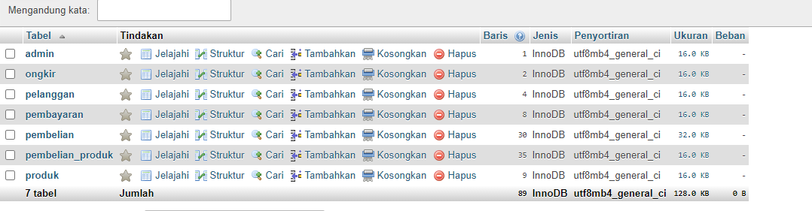

**Gambar 2**. Table pada trainittoko

Table admin terdiri dari 4 kolom yaitu:

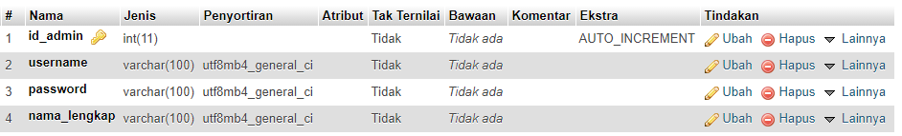

**Gambar 3**. Table admin

Pada pembuatan web admin saya menggunakan template admin yang saya download dari binarycart.com .

Nilai dari table admin merupakan nilai yang harus diinputkan oleh admin jika ingin login ke web admin dengan inputan login adalah Email dan password , yang akan saya buat formulir penyimpanan database .

Table ongkir terdiri dari 3 kolom :

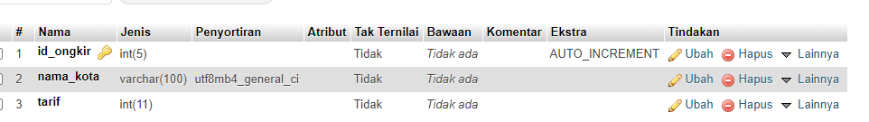

**Gambar 4**. Table ongkir

Nilai dari isi table ongkir merupakan nilai yang digunakan jika si pelanggan memesan barang dan saat melakukan pembayaran akan memilih harga pengiriman yang sudah ditentukan oleh admin.

Table pelanggan terdiri dari 4 kolom:

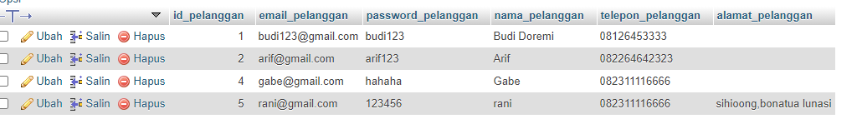

**Gambar 5**. Table pelanggan

Nilai dari table pelanggan merupakan hasil dari inputan user atau pelanggan ketika sedang melakukan daftar akun , dan data yang didaftarkan berupa nama, email,password dan telepon.Email dan password yang didaftarkan akan digunakan untuk login oleh si pelanggan atau user

Table pembayaran terdiri dari 7 kolom:

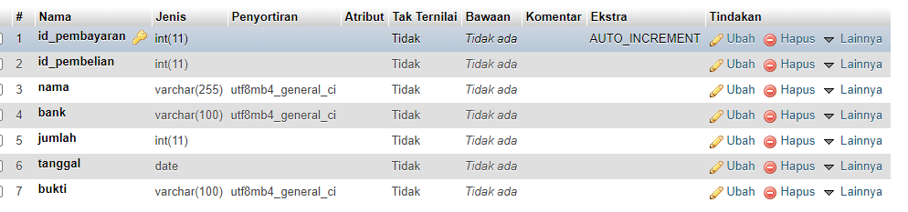

**Gambar 6**. Table pembayaran

Nilai dari table pembayaran merupakan hasil inputan dari pelanggan ketika sudah melakuka proses pembayaran , data yang diinputkan berupa nama pembayar, bank , jumlah dan bukti pembayaran.

Table pembelian terdiri dari 10 kolom:

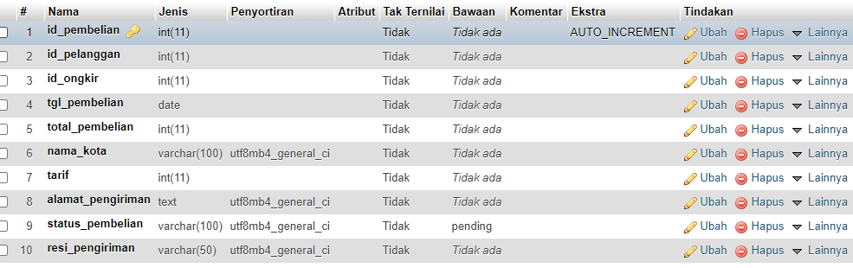

**Gambar 7.** Table pembelian

Nilai dari table pembelian merupakan nilai atau data-data si pembeli dan jenis atau barang yang dibeli oleh user atau pelanggan.

Table pembelian_produk terdiri dari 9 kolom:

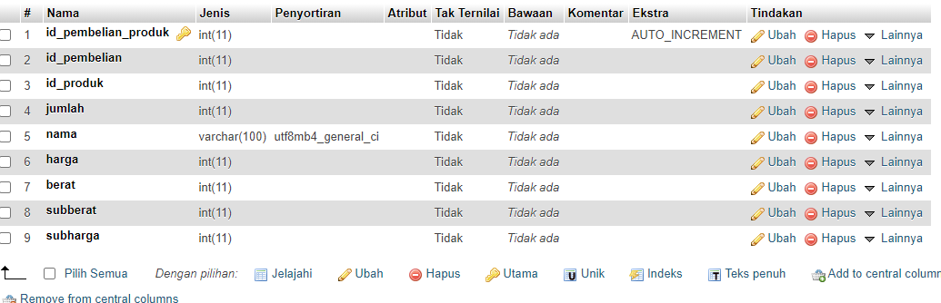

**Gambar 8**. Table pembelian_produk

Nilai dari table pembelian_produk merupakan isi dari barang yang dibeli oleh si pelanggan dimana data pembeli dan barang yang dibeli akan masuk ke laporan pembelian di web admin sehingga si admin dapat mengetehai barang yang telah dibeli dan data-data pembeli

Table produk terdiri dari 7 kolom:

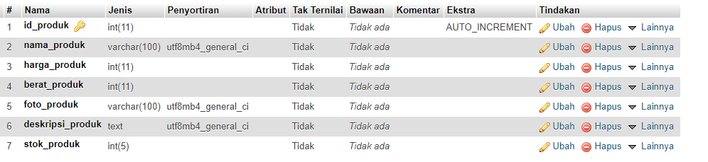

**Gambar 9**. Table produk

Nilai dari table produk merupakan data-data dari produk berupa nama produk,jumlah,harga, dan jumlah barang yang tersedia.

Program dan data asset dari program ini saya simpan pada folder trainittoko yang didalamnya terdapat 3 folder yaitu folder admin, bukti_pembayaran dan folder foto_produk.

Program dan data asset yang ada pada folder trainittoko akan saya berikan yang digaung dengan formulir laporan dan data yang ada pada database yang di zip.

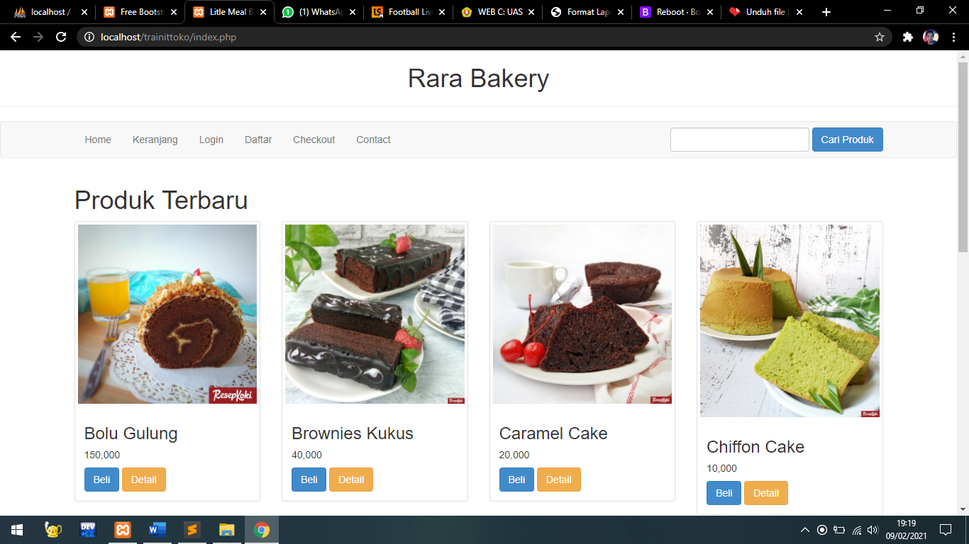

Gambar 10. Tampilan web Toko Rara Bakery

Alur dari program ini adalah, pertama sekali pelanggan mengunjungi web, kemudia si pelanggan dapat melihat produk yang ada dan melakukan pembelian, namun untuk melakukan pembayaran ,se pelanggan harus login terlebih dahulu, jika sudah login dana sudah melakukan pembelian barang sebelumnya , maka si pelanggan akan langsung diarahkan ke riwayat keranjang, kemudian melakukan checkout, dan menginput pembayaran.

Setelah si pelanggan berhasil melakukan pembayaran, maka si pelanggan dapat melihat nota pembayaran nya .Sebenaranya setelah projek ini berhasil maak si pelanggan dapat mendownload pdf struk belanjannya.Namun berhubung tidak cukup waktu maka si pelanggan hanya dapat melihat nota pembayaran nya di web dan tidak bisa di download.

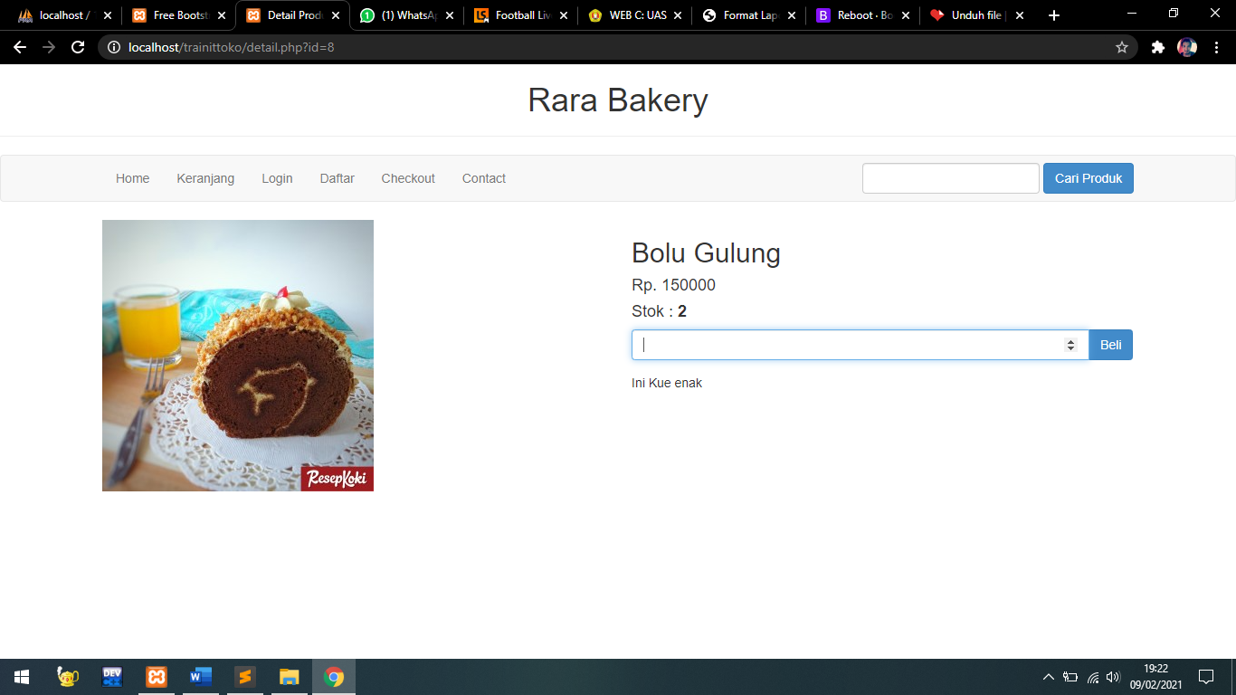

Gambar 11.Detail produk dan beli

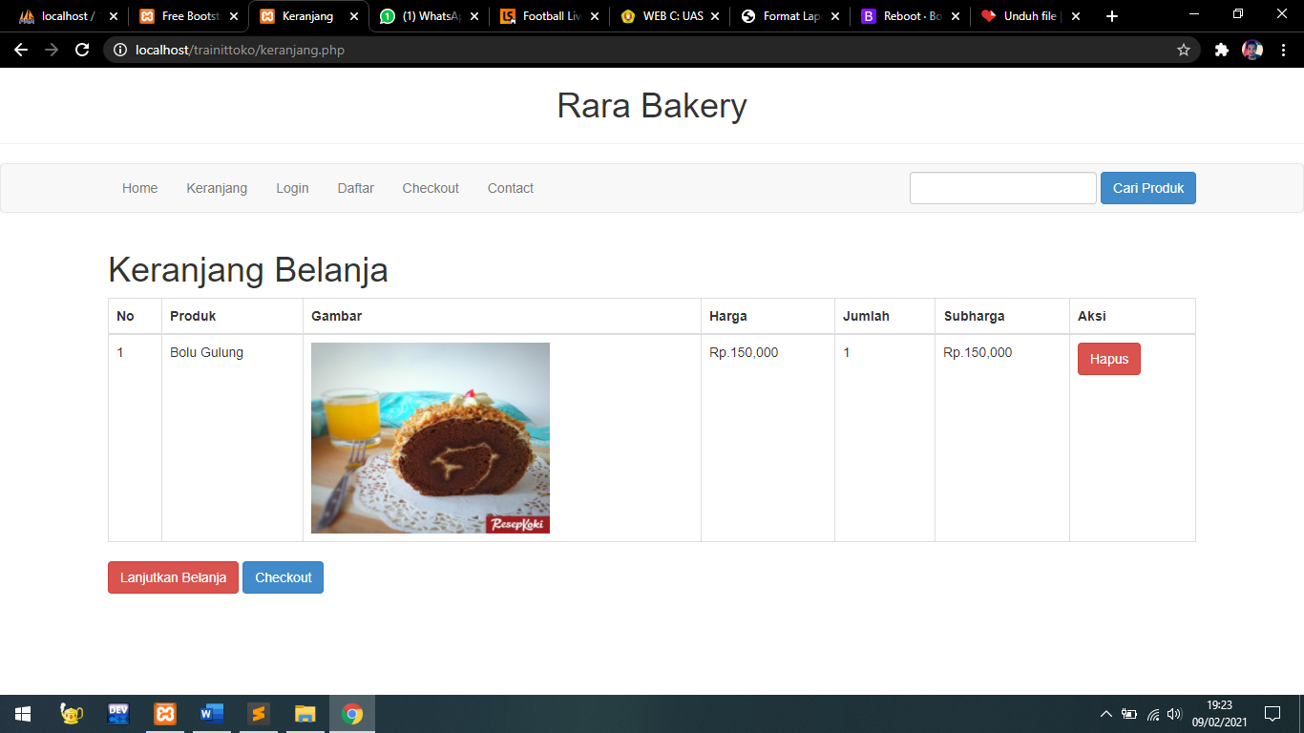

Gambar 12. Setelah melakukan beli

Ada pilihan lanjutkan belanja untuk beli produk lagi dan checkout untuk proses pengisan alamat lengkap dan validasi barang yang dibeli

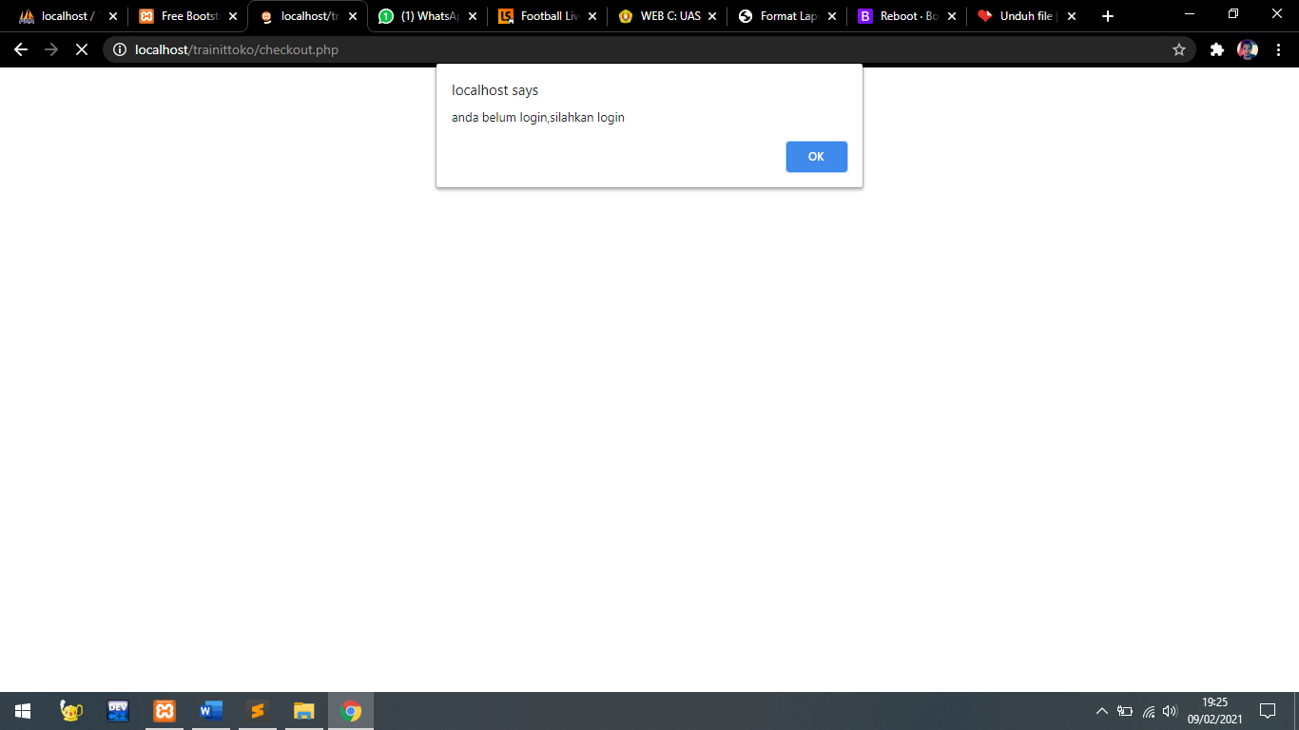

Gambar 13. Alert jika belum login setelah melakukan checkout

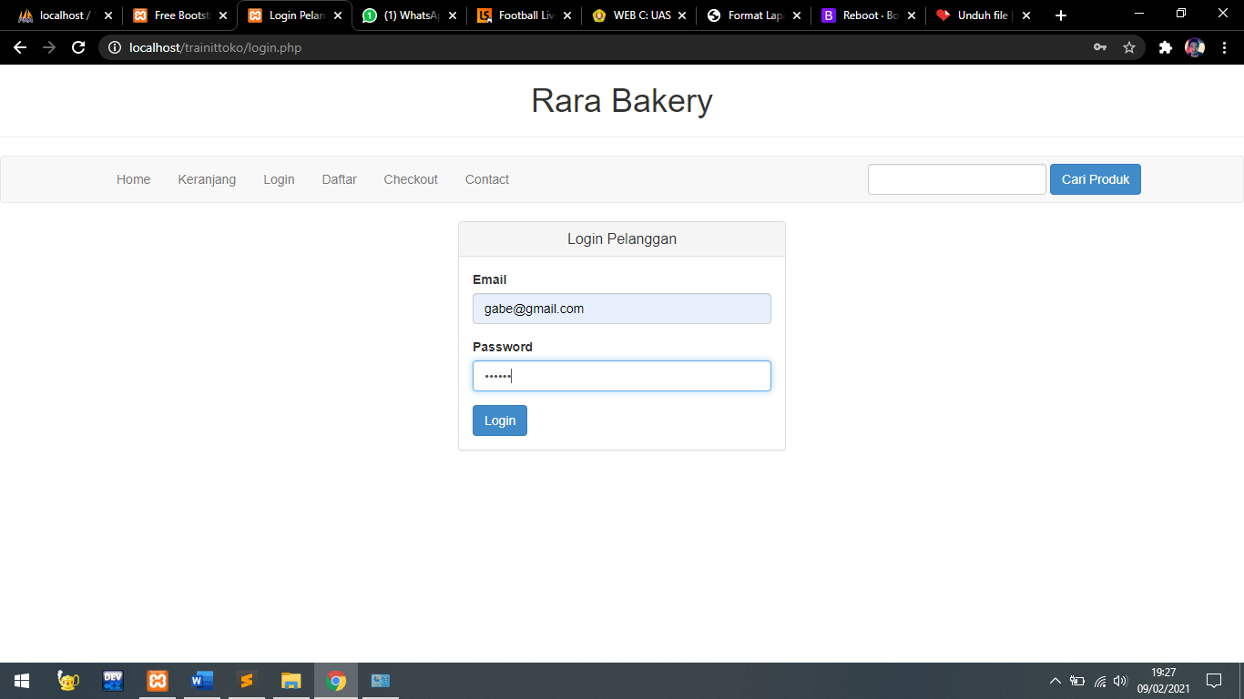

Gambar 14. Form login jika sudah terdaftar sebelumnya

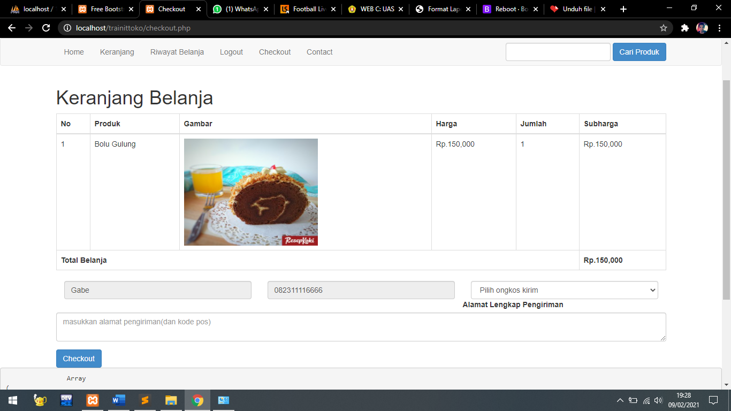

Gambar 15. Setelah behasil login

Pada tahap ini si pembeli akan mengisi data alamat dan jenis ongkir yang akan digunakan.

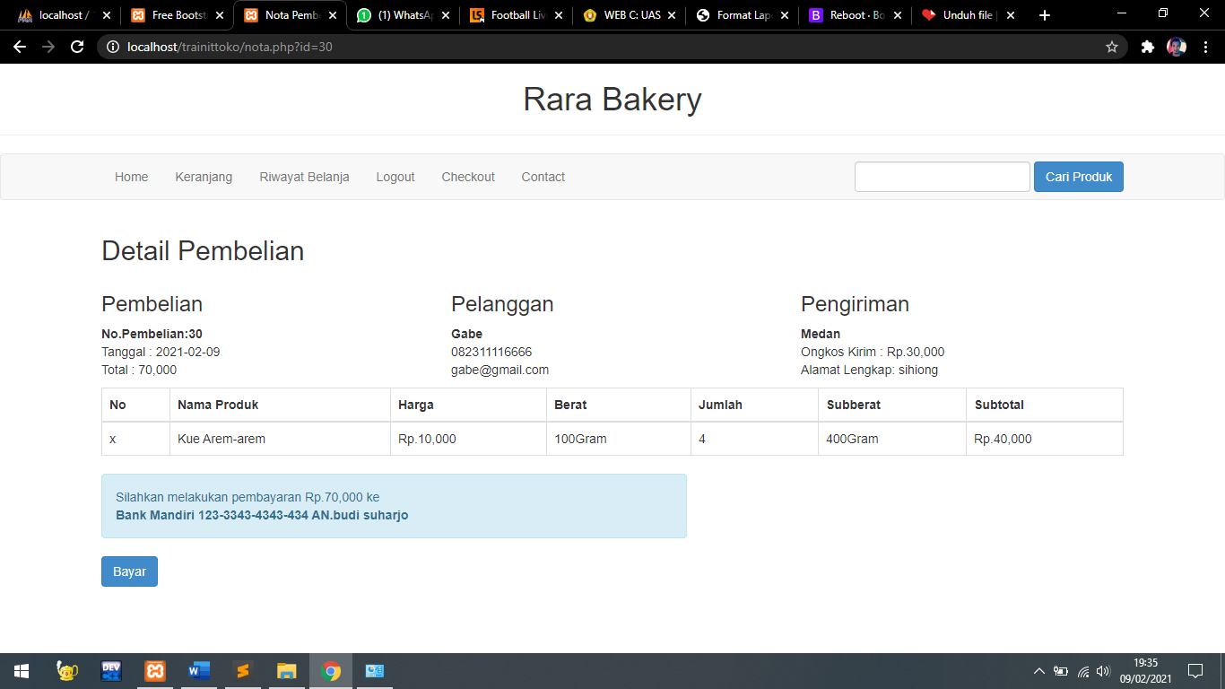

Gambar 16. Setelah berhasil menginput alamat dan ongkir

Setelah melakukan input alamat , maka akan keluar nota pembayaran yang akan dibayarkan oleh si pelanggan yang berisi harga barang ditambah ongkos kirim. Lalu pergi ke pembayaran .

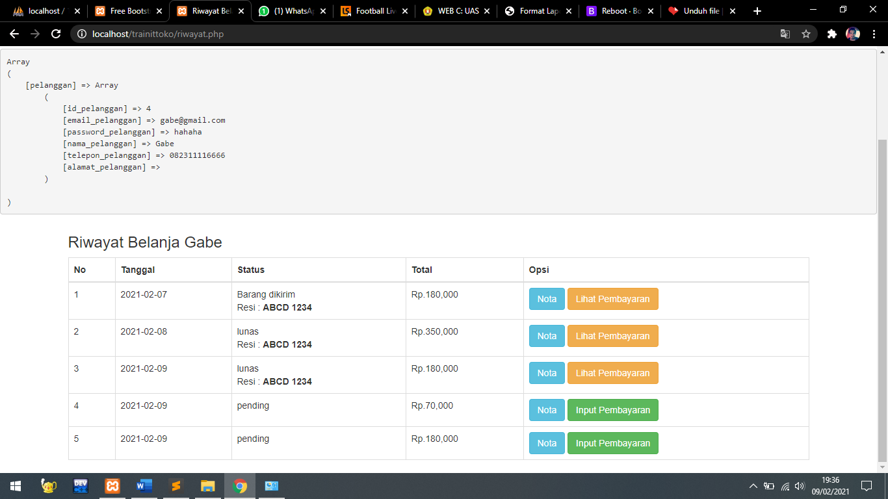

Gambar 17. Untuk melakukan pembayaran

Pada tahap ini si pelanggan dapat melihat history belanjanya sebelumnya dan melakukan pembayaran .

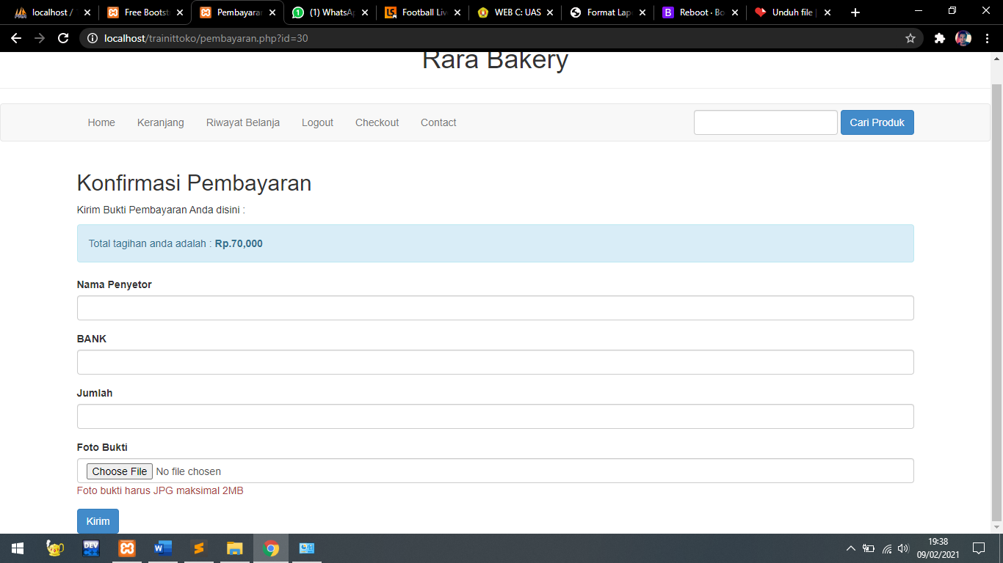

Gambar 18. Form inputan melakukan pembayaran

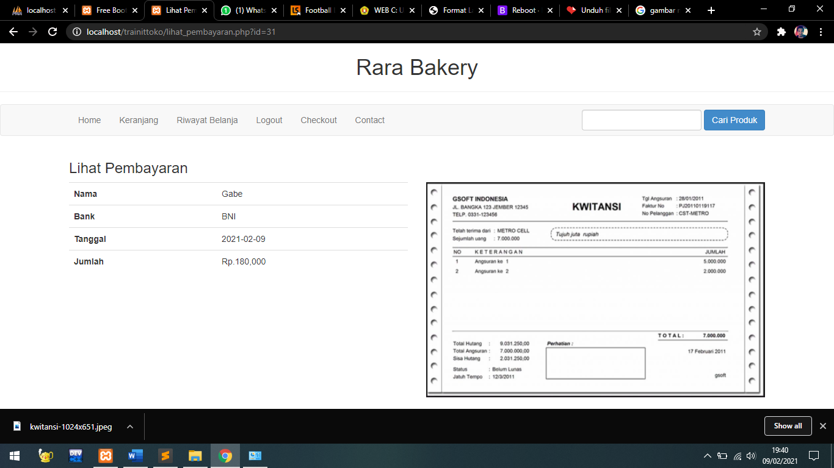

Gambar 19. Nota pembayaran

Pada web admin, admin dapat melihat dan mengubah data-data produk dan data-data pelanggan. Kemudian admin dapat melihat detail pembelian yang telah dilakukan semua user dan pelanggan.Pada menu pembelian, ketika s pembeli telah melakukan pembayaran, maka si admin akan meng acc pembelian dengan mengirimkan resi pengiriman dan status barang yang dibeli oleh si pembeli.Setelah resi pengiriman dikirim, maka si pembeli akan dapat melihat status barang yang telah di kirim kan si admin kepada pembeli.Dengan begitu si pembeli mengetahui jika proses pembayaran telah selesai dan status barang yang dibelinya.

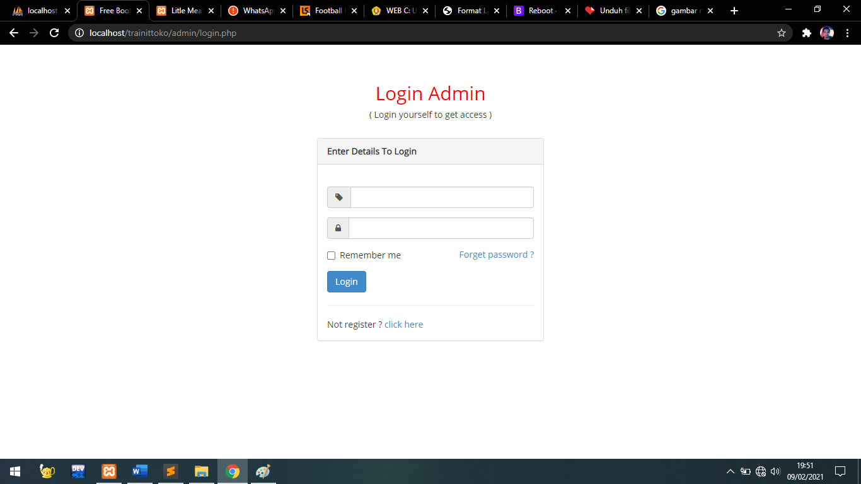

Gambar 20. Login admin

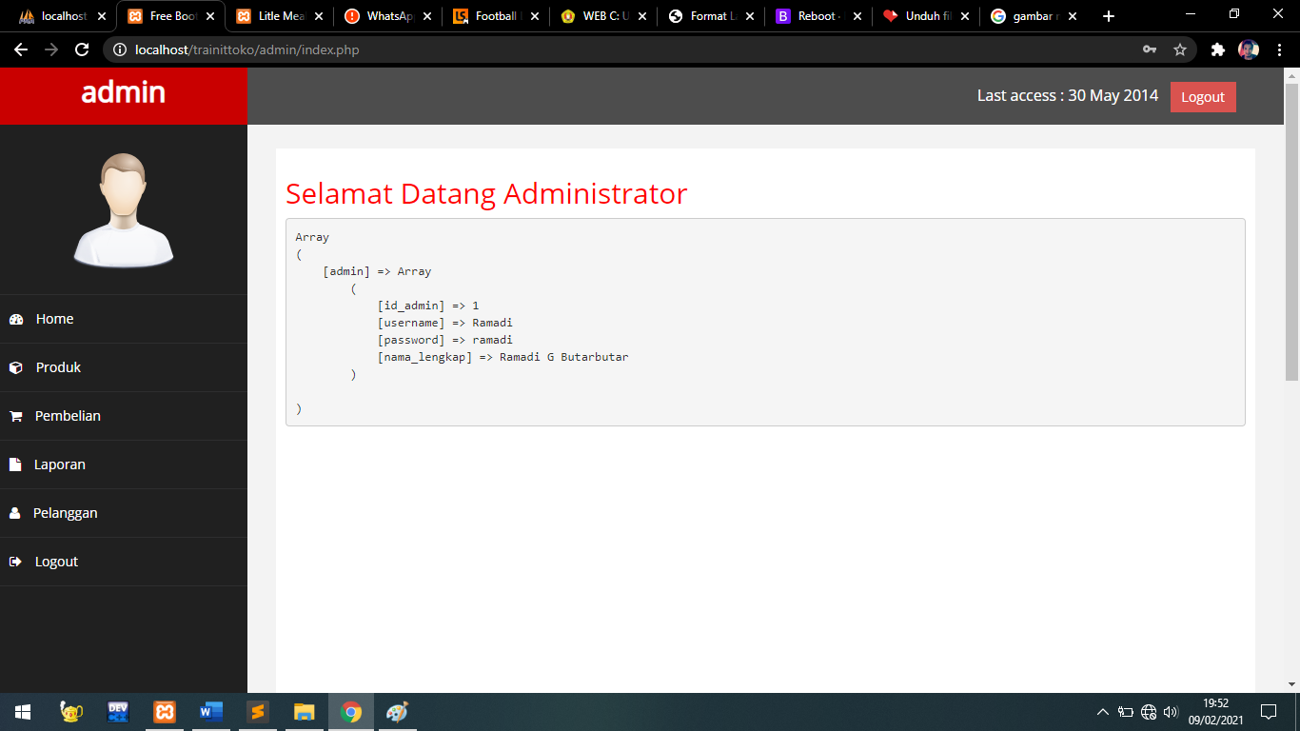

Gambar 21. Setelah admin berhasil login

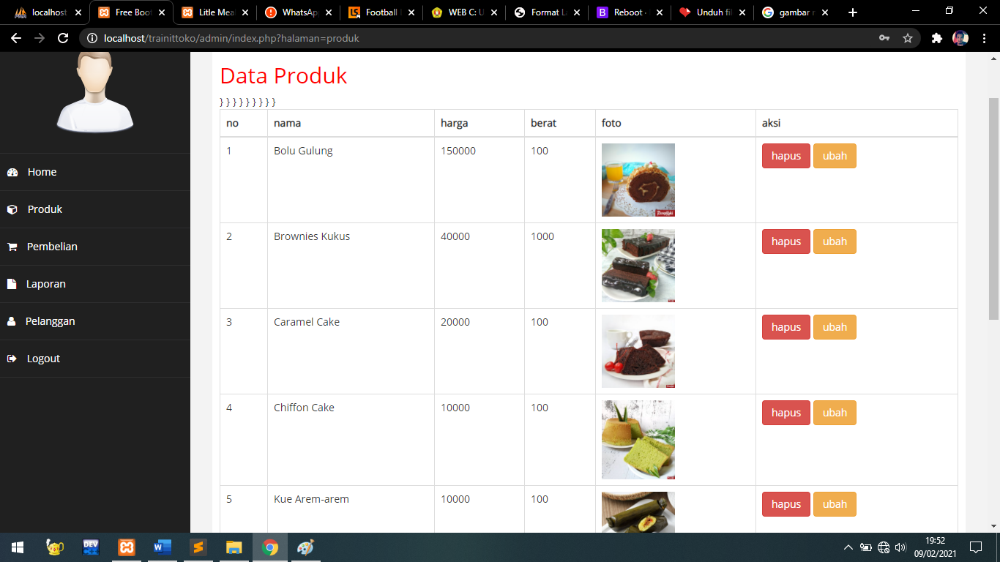

Gambar 22. Data produk

Pada data produk si admin dapat menambah dan mengubah produk

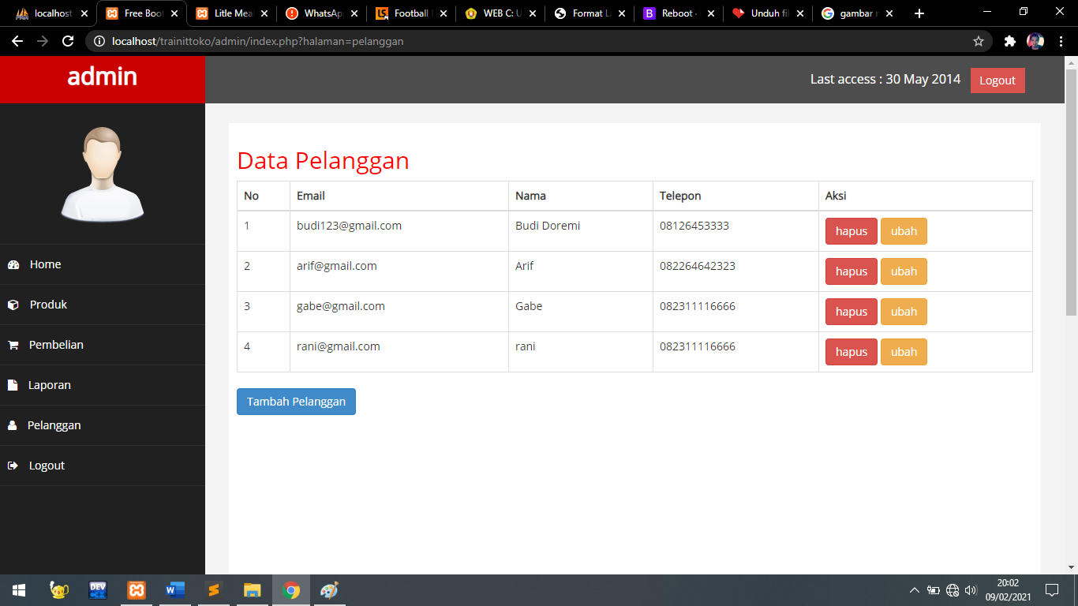

Gambar 23. Data pelanggan

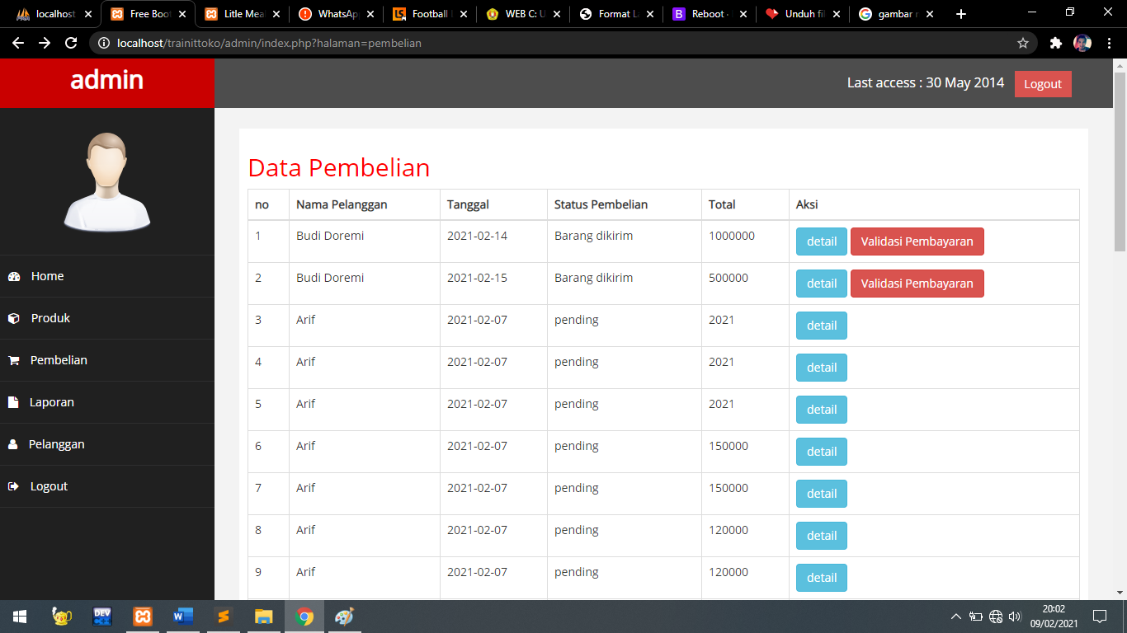

Gambar 24. Data pembelian

Pada data pembelian si admin dapat melihat detail pembelian barang dan validasi barang yang telah melakukan pembayaran oleh si pelanggan

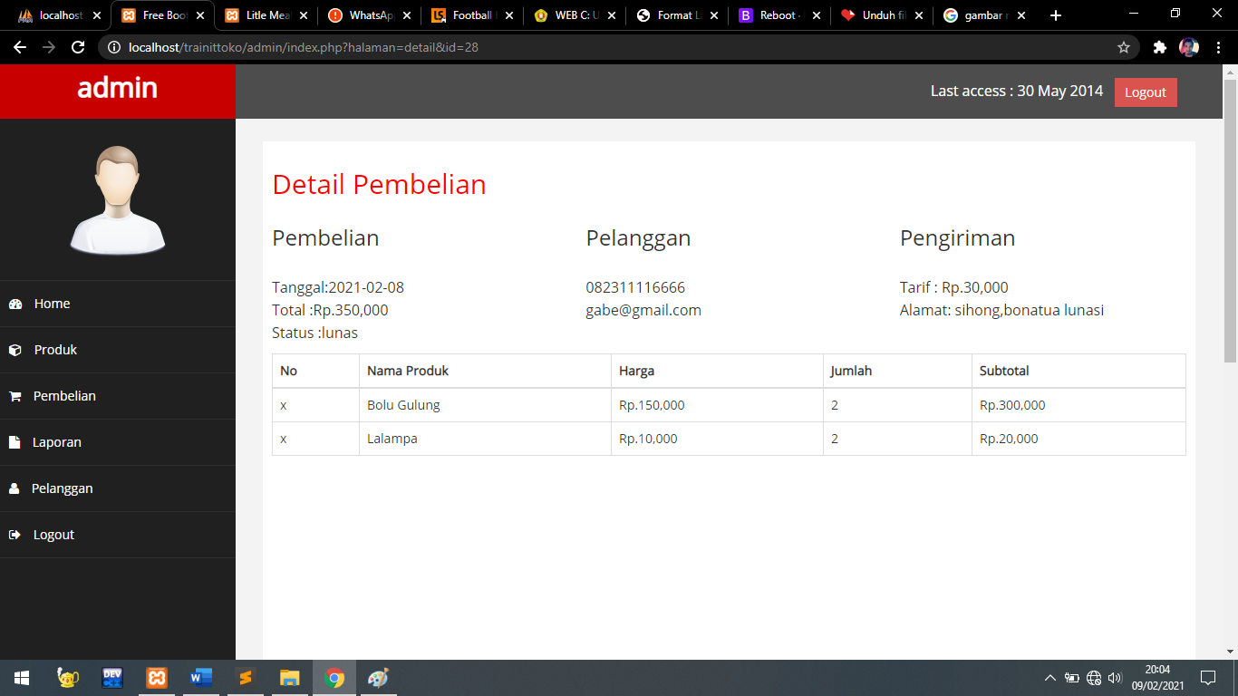

Gambar 25. Detail pembelian

Pada detail pembelian ,si admin melihat data pembeli dan bukti pembayaran

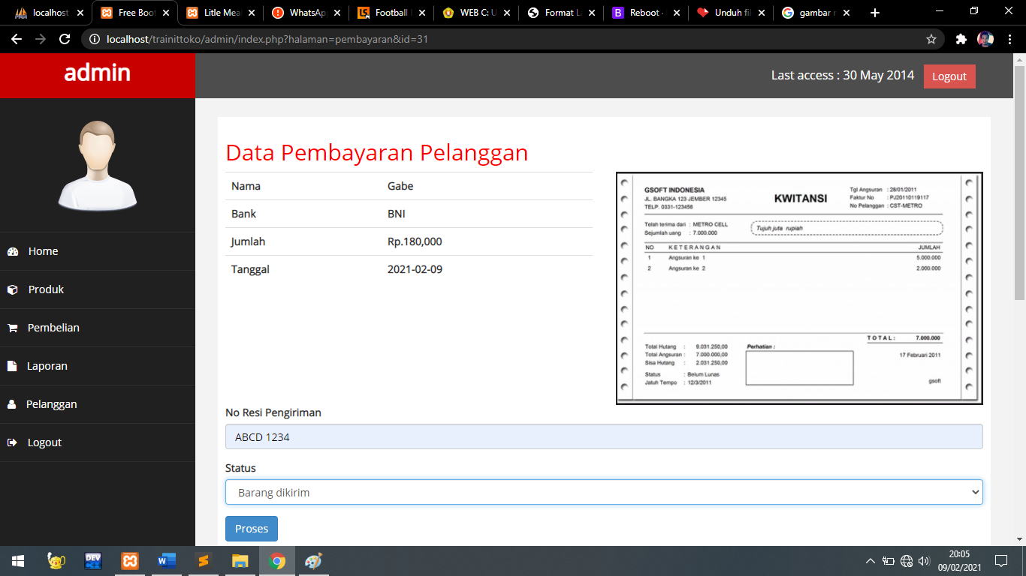

Gambar 26. Validasi pembayaran

Pada validasi ini,si admin akan menginput resi pengiriman dan status barang yang dibeli oleh si pelanggan dan akan dikirim pada si pelanggan yang suda selesai melakuakan pembayaran, maka akan tercantum pada nota atau histori belanja si pelanggan.

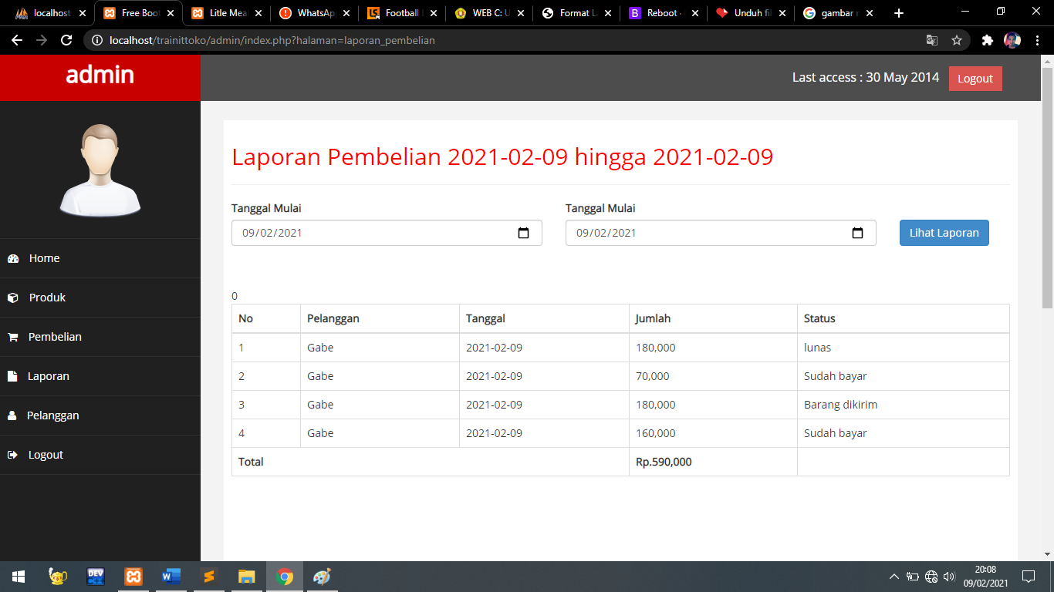

Gambar 27. Laporan pembelian

Pada laporan pembelian, si admin dapat melihat data pembeli dan barang yang terjual

**BAB III**

1. **Kesimpulan**

Keseluruhan dari projek ini dibangun dengan menggunakan Bahasa pemograman PHP,JAVASCRIPT ,dan juga standart HTML. Pada Projek toko online ini, pelanggan dapat melihat tampilan home dari toko, kemudian dapat melakukan beli barang, namun harus login terlebih dahulu untuk melakukan proses pembayaran. Dan setelah selesai dengan proses pembayaran,maka barang yang dibeli oleh si pelanggan akan masuk ke data pembelian yang dapat diketahui oleh si admin, kemudian barang akan di kirimkan ke alamat yang diisi oleh si pelanggan.

1. **Penutup**

Akhir dari tulisan yang berisi laporan hasil projek ini saya ucapkan terimakasih kepada semua pihak yang telah membantu saya dalam penulisan laporan ini.Saya berharap,dengan laporan ini dapat memberikan banyak mamfaat bagi pembaca untuk tujuan yang benar.

Akhir kata saya ucapkan Terimakasih.